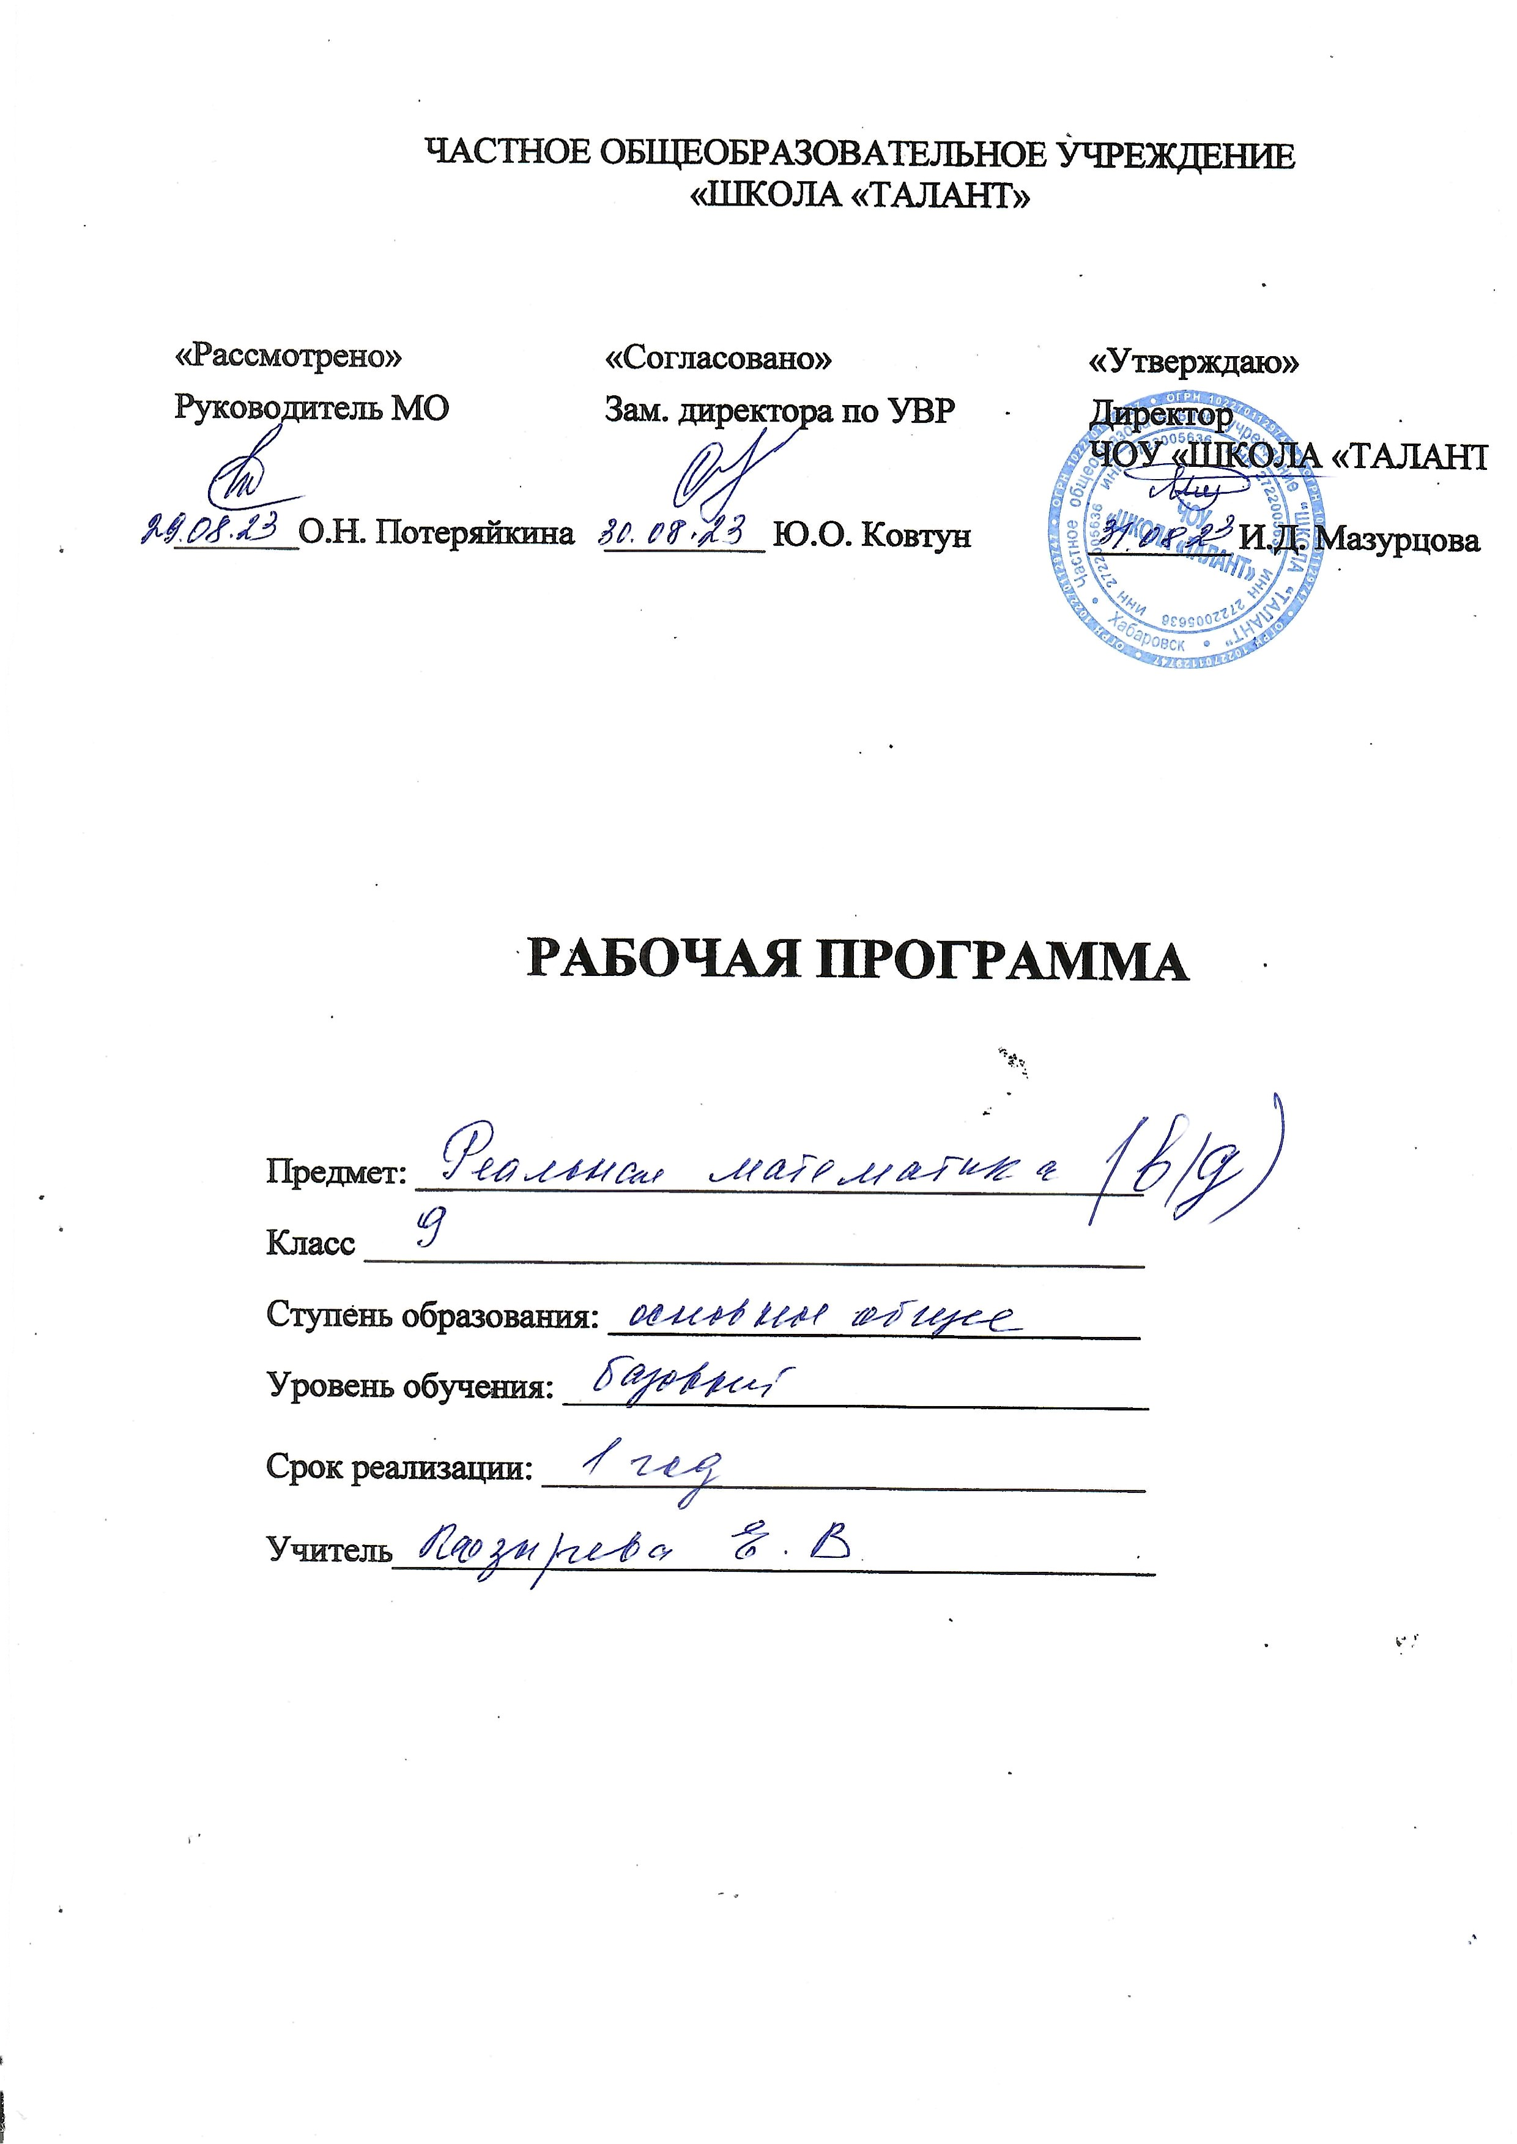ПОЯСНИТЕЛЬНАЯ ЗАПИСКА
Рабочая программа по математике (внеурочная деятельность) составлена на основе;
- Федерального компонента государственного образовательного стандарта среднего (полного) общего образования
- Примерной программы по математике основного общего образования
- Программы для общеобразовательных школ и учреждений «Алгебра 7-9 классы», составитель БурмистроваТ.А.Издательство «Просвещение» 2009, УМК «Алгебра - 9», авторы Ю.Н.Макарычев,Н.Г.Миндюк, К.И.Нешков, С.Б.Суворова. «Просвещение, 2009»
- Программы общеобразовательных учреждений. Л.С.Атанасян. «Геометрия 7-9 классы». Составитель Т.А. Бурмистрова. М: Просвещение 2009.
- Школьного учебного плана на-2015-2016 учебный год.
ЦЕЛЬ ИЗУЧЕНИЯ:
- Овладение системой математических знаний и умений, необходимых для применения в практической деятельности, изучения смежных дисциплин, продолжения образования;
- Интеллектуальное развитие, формирование качеств личности, необходимых ученику для полноценной жизни в современном обществе, ясность и точность мысли.
- Развитие вычислительных математических умений, позволяющих использовать их при решении задач математики и смежных предметов (физики, химии, информатики и вычислительной техники)
- Подготовка учащихся к успешной сдаче государственной итоговой аттестации (ГИА) по математике через актуализацию знаний по основным темам курса. Оказание индивидуальной и систематической помощи учащимся при повторении курса математики
Задачи курса:
- Формирование у учащихся целостного представления о теме её значении в разделе математики, связи с другими темами.
- Формирование поисково-исследовательского метода.
- Формирование аналитического мышления, развитие памяти, кругозора, уметь преодолевать трудности при решении более сложных задач.
4. Совершенствовать навыки работы с дополнительной литературой.
- Развивать умения находить и систематизировать. Критически осмысливать информацию из различных источников, анализировать и обобщать полученные знания.
- Способствовать углублению интереса к изучению математики.
- Развивать умение применять знания для решения конкретных математических задач.
ОБЩАЯ ХАРАКТЕРИСТИА КУРСА:
Математическое образование в основной школе складывается из следующих содержательных компонентов (точные названия блоков): арифметика; алгебра; геометрия; элементы комбинаторики, теории вероятностей, статистики и логики. В своей совокупности они отражают богатый опыт обучения математике в нашей стране, учитывают современные тенденции отечественной и зарубежной школы и позволяют реализовать поставленные перед школьным образованием цели на информационно емком и практически значимом материале. Эти содержательные компоненты, развиваясь на протяжении всех лет обучения, естественным образом переплетаются и взаимодействуют в учебных курсах.
Арифметика призвана способствовать приобретению практических навыков, необходимых для повседневной жизни. Она служит базой для всего дальнейшего изучения математики, способствует логическому развитию и формированию умения пользоваться алгоритмами.
Алгебра Изучение алгебры нацелено на формирование математического аппарата для решения задач из математики, смежных предметов, окружающей реальности. Язык алгебры подчеркивает значение математики как языка для построения математических моделей, процессов и явлений реального мира (одной из основных задач изучения алгебры является развитие алгоритмического мышления, необходимого, в частности, для освоения курса информатики; овладение навыками дедуктивных рассуждений. Преобразование символических форм вносит свой специфический вклад в развитие воображения, способностей к математическому творчеству. Другой важной задачей изучения алгебры является получение школьниками конкретных знаний о функциях как важнейшей математической модели для описания и исследования разнообразных процессов (равномерных, равноускоренных, экспоненциальных, периодических и др.), для формирования у обучающихся представлений о роли математики в развитии цивилизации и культуры.
Особенности организации учебного процесса по курсу:
Программа рассчитана на 66 часа. (2 часа в неделю). Она предназначена для повышения эффективности подготовки учащихся 9 класса к итоговой аттестации по математике за курс основной школы и предусматривает их подготовку к дальнейшему математическому образованию.
Данная программа внеурочной деятельности «Подготовка к ОГЭ» рассчитана на учащихся, желающих успешно подготовиться к сдаче ОГЭ.
Умения и навыки учащихся. Формируемые курсом:
- навык самостоятельной работы с таблицами и справочной литературой;
- составление алгоритмов решения типовых задач;
- умение применять алгоритм: использование формулы как алгоритма вычислений; применение основных правил действий с числами, алгебраическими выражениями, решение основных типов уравнений, неравенств, систем, задач. Овладение общими универсальными приёмами и подходами к решению ОГЭ.
Особенности курса:
- Краткость изучения материала.
- Практическая значимость для учащихся.
- Нетрадиционные формы изучения материала.
- Актуальность, научность, системность
Формы и средства контроля
Формы проведения занятий включают в себя лекции, практические и самостоятельные работы. Основной тип занятий - комбинированный урок. Теоретический материал проводится в форме мини- лекции. После изучения теоретического материала выполняются занятия для активного обучения, практические задания для закрепления выполняются в рабочей тетради, проводится работа с тестами. К письменным формам контроля относятся: Математические диктанты, самостоятельные работы, тесты работы взяты из КИМОВ по подготовке к ОГЭ Итоговое занятие предполагает проведение пробного тестирования по материалам ОГЭ.
УЧЕБНО-ТЕМАТИЧЕСКИЙ ПЛАН
№п/п | Разделы курса | Кол-во  часов
1 | Числа и вычисления. Проценты. | 8
2 | Выражения и их преобразования. | 6
3 | Уравнения и системы уравнений. | 6
4 | Неравенства и системы неравенств. | 6
5 | Арифметическая и геометрическая прогрессии | 4
6 | Функции. | 5
7 | Текстовые задачи. | 6
8 | Элементы комбинаторики, статистики и теории вероятностей | 6
9 | Геометрические задачи. | 6
10 | Задачи повышенного уровня сложности. | 5
11 | Обобщающее повторение.  Пробное тестирование | 4  4
Содержание программы курса
- Числа и вычисления: Числа: натуральные, рациональные, иррациональные. Соответствия между числами и координатами на координатном луче. Сравнение чисел. Стандартная запись числа. Сравнение квадратных корней и рациональных чисел. Текстовые задачи на дроби, отношения, пропорциональность. Округление чисел.
- Проценты: понятие процента. Текстовые задачи на проценты.
- Выражения и их преобразования: Выражения, тождества. Область определения выражений. Составление буквенных выражений, по задачам и по чертежам. Одночлены. Многочлены. Действия с одночленами и многочленами. Формулы сокращённого умножения. Разложение многочлена на множители. Сокращение алгебраических дробей. Преобразование числовых выражений, содержащих квадратные корни.
- Уравнения, системы уравнений: Уравнения с одной переменной. Квадратные уравнения. Исследование квадратных уравнений. Дробно - рациональные уравнения. Уравнения с двумя переменными. Системы уравнений. Задачи, решаемые с помощью уравнений или систем уравнений.
- Неравенства, системы неравенств: неравенства с одной переменной. Системы неравенств. Множества решений квадратного неравенства.
- Последовательности и прогрессии: Последовательности. Прогрессии. Рекуррентные формулы. Задачи, решаемые с помощью прогрессий.
- Функции: функции, аргумент функции, область определения функции. Нули функции. Максимальное и минимальное значение функции. Чтение графиков функции. Особенности расположения в координатной плоскости графиков некоторых функций в зависимости от значения параметров, входящих в формулы. Зависимость между величинами.
- Текстовые задачи: Задачи на «движение», на «концентрацию», на «смеси и сплавы», на «работу», проценты. Составление уравнений к задачам.
- Статистика и вероятность: Мода, медиана, среднее арифметическое. Статистические характеристики. Решение задач.
- Геометрические задачи: Треугольники. Четырёхугольники. Равенство треугольников. Подобие треугольников. Формулы площади. Пропорциональные отрезки. Окружность. Углы.
- Задачи повышенного уровня сложности: (часть 2)
Обобщающее повторение. Решение КИМов ОГЭ: решение задач из контрольно измерительных материалов ОГЭ
ТРЕБОВАНИЯ К УРОВНЮ ПОДГОТОВКИ ОБУЧАЮЩИХСЯ
ПО ДАННОЙ ПРОГРАММЕ
В результате изучения математики ученик должен знать/понимать
существо понятия математического доказательства; приводить примеры доказательств;
существо понятия алгоритма; приводить примеры алгоритмов;
как используются математические формулы, уравнения и неравенства; примеры их применения для решения математических и практических задач; как математически определенные функции могут описывать реальные зависимости; приводить примеры такого описания;
смысл идеализации, позволяющей решать задачи реальной действительности математическими методами, примеры ошибок, возникающих при идеализации.
Арифметика
уметь
сравнивать рациональные и действительные числа; выполнять оценку числовых выражений;
использовать приобретенные знания и умения в практической деятельности и повседневной жизни для:
решения несложных практических расчетных задач, в том числе с использованием при необходимости справочных материалов, калькулятора, компьютера; устной прикидки и оценки результата вычислений; проверки результата вычисления, с использованием различных приемов;
интерпретации результатов решения задач с учетом ограничений, связанных с реальными свойствами рассматриваемых процессов и явлений.
Алгебра
уметь
составлять буквенные выражения и формулы по условиям задач; осуществлять в выражениях и формулах числовые подстановки и выполнять соответствующие вычисления, осуществлять подстановку одного выражения в другое; выражать из формул одну переменную через остальные;
выполнять основные действия со степенями с рациональными показателями, с многочленами и с алгебраическими дробями; выполнять разложение многочленов на множители; выполнять тождественные преобразования рациональных выражений; применять свойства корней для вычисления значений и преобразований числовых выражений, содержащих корни;
решать рациональные уравнения, сводящиеся к ним, системы двух линейных уравнений и несложные нелинейные системы;
решать квадратные неравенства с одной переменной и их системы,
решать текстовые задачи алгебраическим методом, интерпретировать полученный результат, проводить отбор решений, исходя из формулировки задачи;
определять координаты точки плоскости, строить точки с заданными координатами; изображать множество решений линейного неравенства;
распознавать арифметические и геометрические прогрессии; решать задачи с применением формулы общего члена и суммы нескольких первых членов;
находить значения функции, заданной формулой, таблицей, графиком по ее аргументу;
находить значение аргумента по значению функции, заданной графиком или таблицей;
определять свойства функции по ее графику; применять графические представления при
решении уравнений, систем, неравенств;
описывать свойства изученных функций, строить их графики;
использовать приобретенные знания и умения в практической деятельности и повседневной жизни для:
выполнения расчетов по формулам, для составления формул, выражающих зависимости между реальными величинами; для нахождения нужной формулы в справочных материалах; моделирования практических ситуаций и исследовании построенных моделей с использованием аппарата алгебры;
описания зависимостей между физическими величинами, соответствующими формулами, при исследовании несложных практических ситуаций; интерпретации графиков реальных зависимостей между величинами.
ПЕРЕЧЕНЬ УЧЕБНО-МЕТОДИЧЕСКОГО ОБЕСПЕЧЕНИЯ:
- Учебник «Алгебра 9 класс, авторы: Ю .Н. Макарычев, Н.Г. Миндюк, К. И НешковС.Б.Суворова, под редакцией С.А. Теляковского.» М: Просвещение 2013.
- «Геометрия 7-9 класс» А.В.Погорелов. Москва «Просвещение, 2009»
- ГИА. Тематические тестовые задания по математике. Ю.А.Глазков, И.К.Варшавский, М.Я. Гаиашвили, Три модуля: «Алгебра, Геометрия, Реальная математика».Издательство «Экзамен. Москва 2014»
- «Математика Подготовка к ГИА-2014.» . Под редакцией Ф.Ф. Лысенко, С.Ю. Кулабухова, Легион. Ростов-на - Дону 2013.
- ОГЭ. Практикум по математике. Ю.А.Глазков, И.К.Варшавский, М.Я. Гаиашвили, Три модуля: «Алгебра, Геометрия, Реальная математика «Издательство «Экзамен. Москва 2016»
- Математика. Тематические тесты 9 класс. Ю. П. Дудницын, В.Д. Кронгауз.- М. «Просвещение, 2016».
Поурочное планирование учебного материала (2 часа в неделю, всего 66 часа за год)

№№ | Содержание учебного материала | Кол-во  часов | Дата
 | Числа и вычисления | 4
1. | Натуральные, рациональные, иррациональные числа | 2
2 | Текстовые задачи на дроби, отношения, пропорциональность | 2
 | Проценты | 4
3 | Понятие процента | 2
4 | Текстовые задачи на проценты. | 2
 | Выражения. Преобразование выражений | 6
5 | Формулы сокращённого умножения | 3
6 | Разложение многочленов на множители | 1
7 | Преобразование числовых выражений, содержащих квадратные корни | 2
 | Уравнения и системы уравнений | 6
8 | Квадратные и дробно-рациональные уравнения | 2
9 | Уравнения с двумя переменными и их системы | 2
10 | Задачи. Решаемые с помощью уравнений и их систем | 2
 | Неравенства и системы неравенств | 6
11 | Неравенства с одной переменной | 2
12 | Системы неравенств с одной переменной | 2
13 | Множества решений квадратного неравенства | 2
 | Последовательность и прогрессия | 4
14 | Арифметическая и геометрическая прогрессии | 2
15 | задачи, решаемые с помощью прогрессии | 2
 | Функции | 5
16 | Функции и их свойства | 1
17 | Область определения и область значений функции. Нули функции | 2
18 | Чтение графиков функций и особенности их расположения в координатной плоскости | 2
 | Текстовые задачи | 6
19 | Задачи на движение, | 2
20 | Задачи на проценты | 2
21 | Задачи на работу, смеси, сплавы | 2
 | Статистика и вероятность | 6
22 | Мода, медиана, среднее арифметическое | 2
23 | Статистика и вероятность | 2
24 | Статистические характеристики. Решение задач | 2
 | Геометрические задачи | 6
25 | Треугольники. Четырёхугольники. | 2
26 | Равенство и подобие треугольников. Площади фигур. | 2
27 | Пропорциональные отрезки. Углы. Окружность. | 2
 | Задачи повышенного уровня сложности. Часть 2 | 5
28 | Преобразование алгебраических выражений Функции и их графики | 1
29 | Задачи с параметром | 1
30 | Геометрические задачи: Вписанная и описанная окружность. Квадрат, прямоугольник, ромб. Окружность, хорда, касательная. | 3
 | Обобщающее повторение. Решение заданий КИМов ОГЭ | 4
31 | Решение заданий 1 части «Модуль алгебра и геометрия» | 2
32 | Модуль «Реальная математика» | 2
33 | Решение заданий 2 части. | 3
34 | Итоговое занятие. Пробное тестирование. | 1
 | Итого | 66

КРИТЕРИИ И НОРМЫ ОЦЕНКИ ЗНАНИЙ И УМЕНИЙ УЧАЩИХСЯ ПО
МАТЕМАТИКЕ
Ответ оценивается отметкой «5», если:
- работа выполнена полностью;
- в логических рассуждениях и обосновании решения нет пробелов и ошибок;
- в решении нет математических ошибок (возможна одна неточность, описка, которая не является следствием незнания или непонимания учебного материала).
Отметка «4» ставится в следующих случаях:
- работа выполнена полностью, но обоснования шагов решения недостаточны (если умение обосновывать рассуждения не являлось специальным объектом проверки);
- допущены одна ошибка или есть два 1 три недочёта в выкладках, рисунках, чертежах или графиках (если эти виды работ не являлись специальным объектом проверки).
Отметка «3» ставится, если:
1. допущено более одной ошибки или более двух - трех недочетов в выкладках, чертежах или графиках, но учащийся обладает обязательными умениями по проверяемой теме.
Отметка «2» ставится, если:
1. допущены существенные ошибки, показавшие, что учащийся не обладает обязательными умениями по данной теме в полной мере.
Отметка «1» ставится, если:
1. работа показала полное отсутствие у учашегося обязательных знаний и умений по проверяемой теме или значительная часть работы выполнена не самостоятельно.
1. Учитель может повысить отметку за оригинальный ответ на вопрос или оригинальное решение задачи, которые свидетельствуют о высоком математическом развитии обучающегося; за решение более сложной задачи или ответ на более сложный вопрос, предложенные учащемуся дополнительно после выполнения им каких-либо других заданий.

